Міністерство освіти і науки, молоді та спорту України

Національний авіаційний університет

Факультет кібербезпеки та комп’ютерної програмної інженерії

Лабораторна робота №5

з дисципліни: «Технології розподілених систем та паралельних обчислень»

за темою : «Розподілені обчислення на базі технології Клієнт-Сервер»

Варіант 2

Виконав:

Студент УС-411

Дзиговський В.І.

Перевірила:

Толстікова О.В.

Київ 2021

Лабораторна робота №5

«Розподілені обчислення на базі технології Клієнт-Сервер»

Мета – одержати навички створення і налагодження додатків для розподілених обчислень.

Завдання:

* Створити проект для Клієнтської і Серверної програми.
* Реалізувати програмне забезпечення Сервера.
* Реалізувати програмне забезпечення Клієнта.
* Здійснити мережну взаємодію Клієнта і Сервера.
* На стороні Сервера забезпечити виконання обчислень за даними, отриманими від Клієнта.
* Результати обчислень повернути Клієнту.
* На стороні клієнта забезпечити виведення результатів обчислень.

Хід роботи

Лістинг програми

Інтерфейс для Серверної та Клієнтської частин:

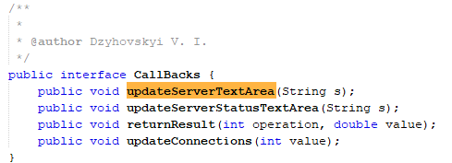

Завдання для потоку Серверної частин:

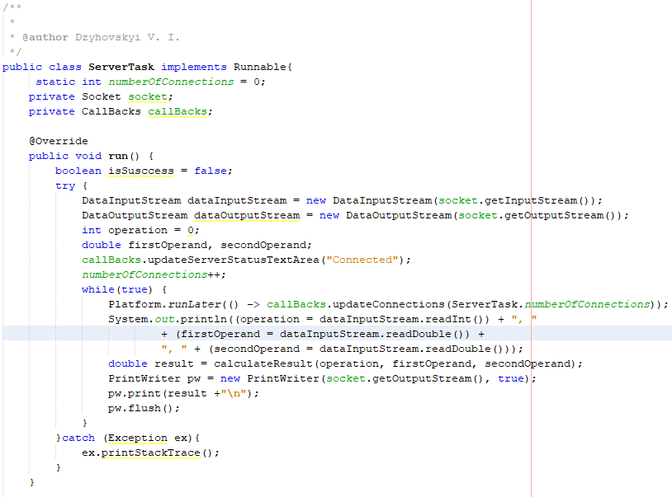

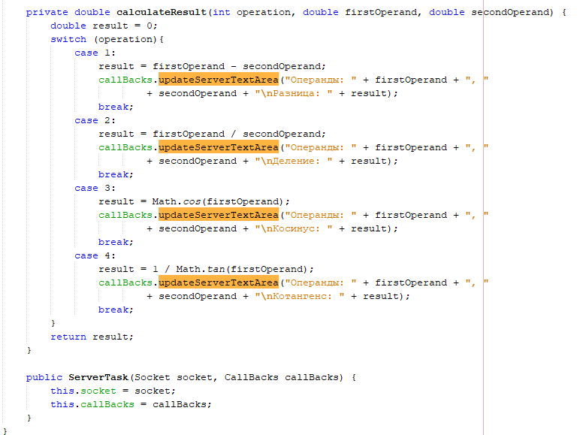

Аплікація для серверної частини:

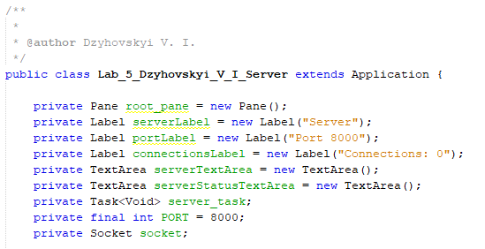

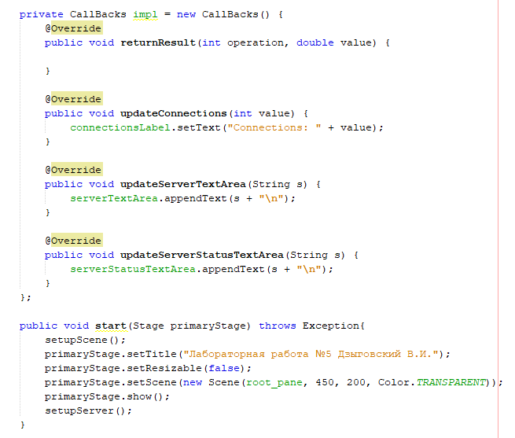



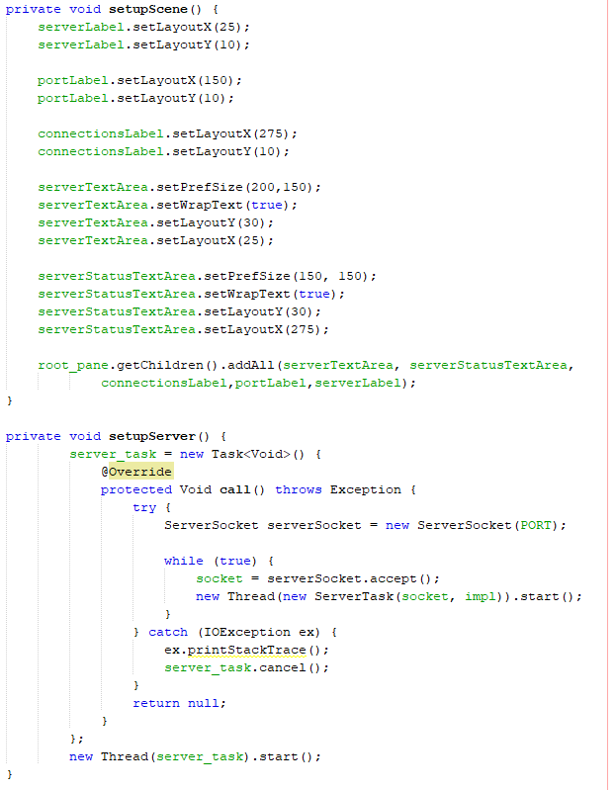

Аплікація для клієнтської частини:

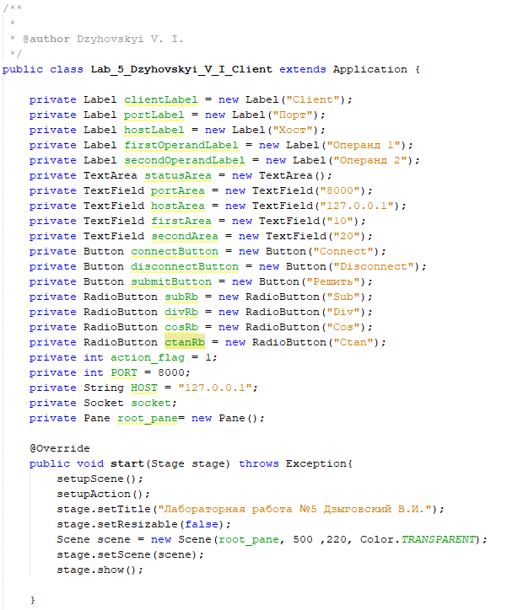

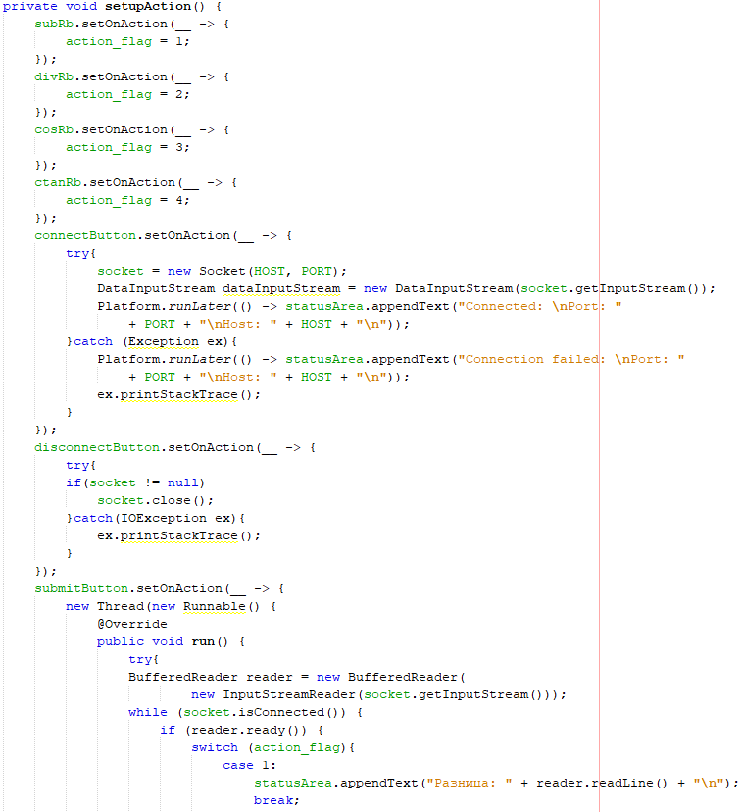

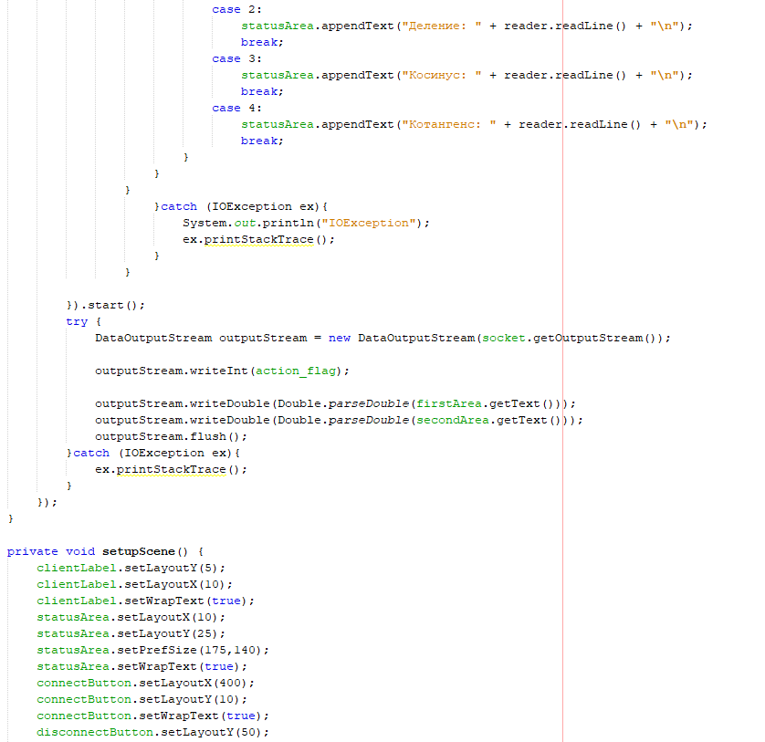

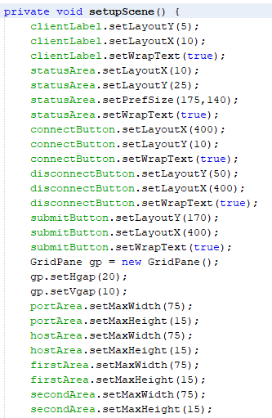

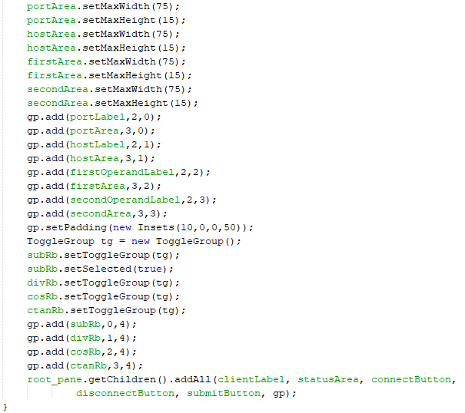

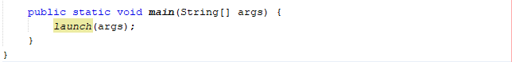

Результати:

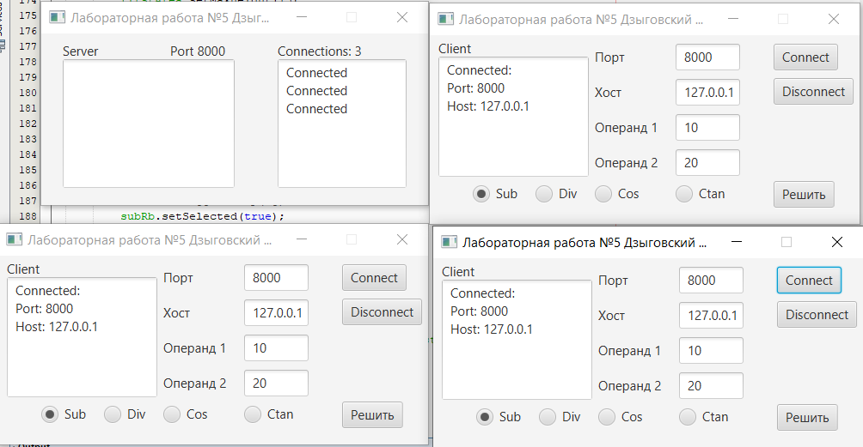

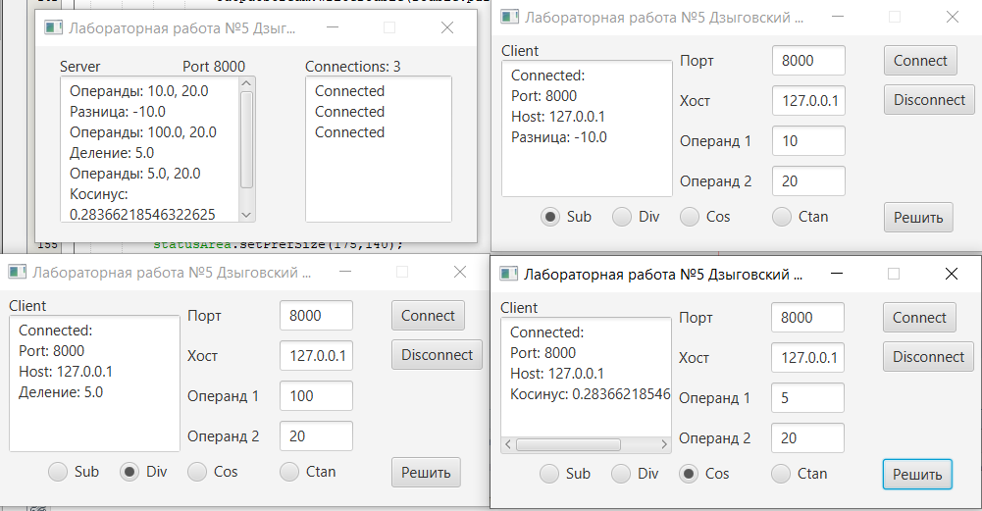

Відповіді на контрольні питання:

1. Створення мережного клієнта.

Клієнт - програма, яка запитує сервер виконати ту або іншу дію і повернути отримані дані клієнту.

Клієнт створює сокет і намагається з'єднати його з портом на хості. Клієнт формує команду і передає її серверу, переходить у режим очікування відповіді.

1. Створення мережного сервера

Сервер - це спеціальна програма, зазвичай запущена на окремому комп'ютері, що і виконує якесь коло завдань.

Сервер підключається до порту і чекає з'єднання із клієнтом. Якщо створення сокета пройшло успішно, то сервер переходить у режим очікування команд від клієнта. Сервер приймає команду, виконує її і пересилає відповідь клієнту.

1. Поняття номера порту, адреси хоста і сокета.

Порт - це ідентифікований номером системний ресурс, що виділяється з застосунком, що виконується на деякому мережевому хості, для зв'язку з застосунками, що виконуються на інших мережевих хостах.

Хост - будь-який пристрій, що надає послуги формату «клієнт-сервер» в режимі сервера з яких-небудь інтерфейсів і унікально визначене на цих інтерфейсах.

Сокети - назва програмного інтерфейсу для забезпечення обміну даними між процесами.

1. Процес встановлення і розриву з'єднання

Клієнтська частина:

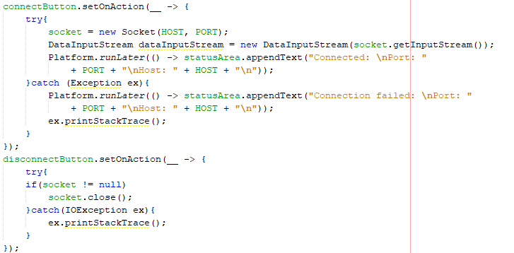

1. Процес виконання розподілених обчислень

Клієнтська частина:

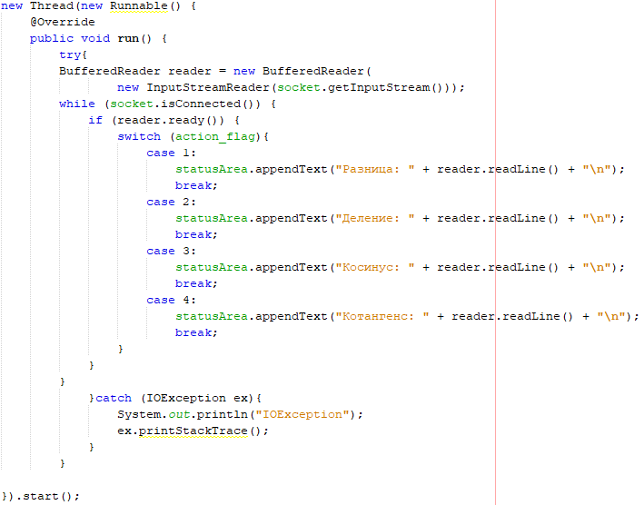

Серверна частина:

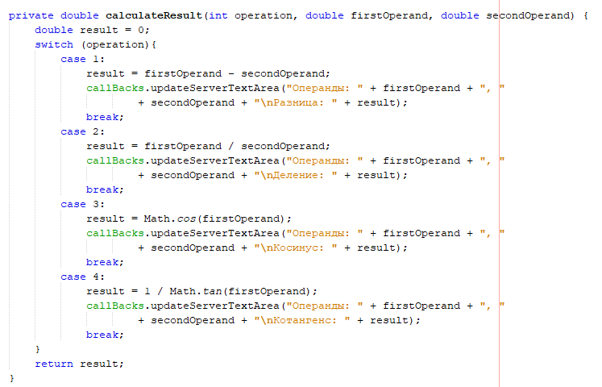

Висновки: було одержано навички створення і налагодження додатків для розподілених обчислень.